Вопросы, на которые каждый ребенок должен знать правильный ответ: Что нужно делать, если возник пожар в квартире? (позвонить по телефону 01 или с сотового 010, 112 и сообщить адрес пожара, свою фамилию, что и где горит) Можно ли играть со спичками и зажигалками? (нельзя. Спички – одна из причин пожара) Чем можно тушить пожар? (одеялом, пальто, водой, песком, огнетушителем) Можно ли самостоятельно пользоваться розеткой? (нельзя. Нужно просить взрослых включить или выключить электроприборы) Назови номер пожарной службы? (01 или с сотового телефона 010, 112) Главное правило при любой опасности? (не поддаваться панике, не терять самообладания) Можно ли без взрослых пользоваться свечами, бенгальскими огнями у елки? (нет, нельзя, может возникнуть пожар) Можно ли дотрагиваться до включенных электроприборов мокрыми руками? (нельзя! Вода пропускает ток через себя. Это опасно для жизни.) В случае возникновения пожара, если рядом нет взрослых, детям нужно действовать следующим образом: Обнаружив пожар, позвонить по телефону 01, сообщить фамилию, адрес, что и где горит. Предупредить о пожаре соседей, если необходимо, они помогут ребенку вызвать пожарных. Нельзя прятаться под кровать, в шкаф, под ванну, а постараться убежать из квартиры. Ребенку необходимо знать: дым гораздо опаснее огня. В задымленном помещении – закрыть нос и рот мокрой тряпкой, лечь на пол и ползти к выходу – внизу дыма меньше.



Если вдруг пожар возник, Ты звонить обязан вмиг, Знает каждый гражданин Часть пожарных – 01!

МАДОУ № 26 « Дюймовочка»

Детям о пожарной безопасности

Чтобы не было беды

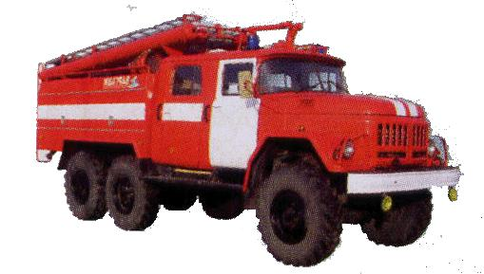


г. Верхняя Салда
Сколько лет огонь угрожает людям, почти столько же они пытаются найти от него защиту. Можно назвать много факторов, влияющих на увеличение пожаров в современном мире, но самым важным является человеческий фактор.
За последние годы значительно увеличилось количество пожаров, которые произошли по вине человека. Часто причиной пожара является детская шалость. Родители подходят к этой проблеме недостаточно серьёзно. Разрешают детям играть огнеопасными предметами, у многих зажигалка является привычной игрушкой.
Чтобы изменить отношение человека к этой проблеме, нужно уже на дошкольном этапе развития ребёнка начинать заниматься с этой проблемой. Необходимо изменить сознание и отношение людей к противопожарной безопасности, а детский возраст является самым благоприятным для формирования правил пожарной безопасности.
Детскому саду и родителям надо объединить усилия, для того, чтобы уберечь детей от возможной трагедии, необходима целенаправленная работа над формированием у них культуры пожаробезопасного поведения.

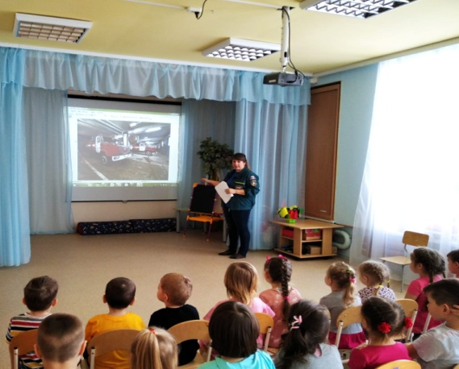

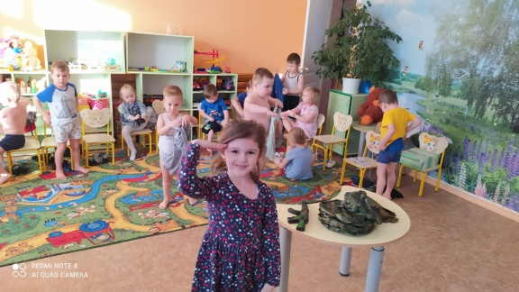

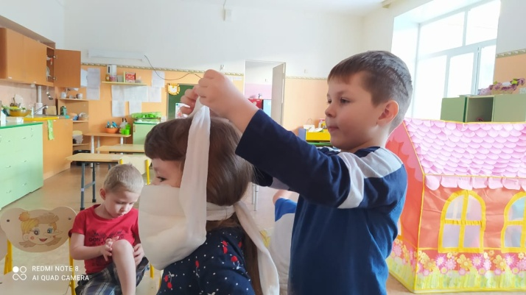

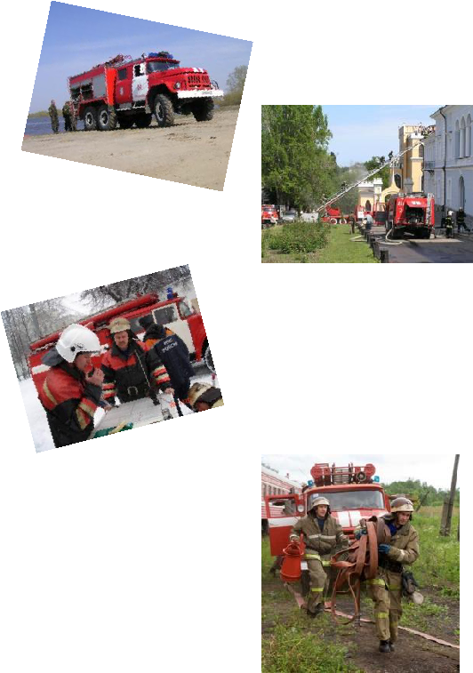
Ребята, помните о том
Что нельзя шутить с огнем!!
Кто с огнем неосторожен
У того пожар возможен!!


